# 调研报告

## ————儿童防溺水智能泳帽头环

## 摘 要

随着溺水事故成为全球儿童死亡的重要原因之一，家长对儿童水上安全的关注日益增强。智能穿戴设备的普及为防溺水设备的创新提供了新机遇，儿童防溺水智能泳帽头环作为结合智能技术与安全防护功能的创新产品，能够在游泳过程中实时监测儿童的状态，并在发现溺水风险时及时报警，具有显著的市场潜力。

本调研旨在识别市场机会、分析竞争态势、探索用户需求，并为定价策略提供依据。调研采用定量调研和二手数据分析相结合的方式，通过问卷调查和行业报告获取消费者行为、市场规模、竞争格局等方面的深入数据。调研结果表明，儿童防溺水智能泳帽头环正处于快速增长的细分市场中，随着家长对儿童安全意识的提高和智能硬件的普及，市场需求正在不断扩大。

家长对儿童溺水问题高度关注，尤其是在游泳等水上活动中，智能泳帽头环能够提供及时的预警功能，满足家长对安全的强烈需求。产品的核心功能需求包括实时报警、GPS定位、健康监测等，而在功能之外，家长对价格的敏感度较高，这成为影响购买决策的关键因素。通过对竞争品牌和市场趋势的分析，可以看出，现有市场竞争已日益加剧，多个品牌已经进入该领域，并通过不同的技术创新和功能设计进行市场竞争。

市场调研结果表明，儿童防溺水智能泳帽头环的市场潜力巨大，尤其在家长对水上安全关注度提高的背景下。尽管市场竞争激烈，但技术创新、用户体验优化和差异化的市场定位将成为占据市场主导地位的关键。为了更好地迎合市场需求，未来的产品应进一步提升核心安全功能，如增强传感器精度和报警机制，同时增加附加功能如健康监测和运动数据分析，以提升产品的竞争力和市场吸引力。

**关键词：**儿童防溺水、智能头环、安全防护、价格敏感度、运动数据分析

## 正 文

### 一、调研背景与目的

（一）调研背景：

根据世界卫生组织（WHO）的数据，溺水是全球第五大导致死亡的原因，儿童群体尤为脆弱。为了降低这一风险，各种安全防护设备应运而生。同时，随着科技的发展，穿戴式智能化设备逐渐进入日常生活，儿童防溺水智能泳帽头环通过结合智能技术和安全防护功能，可以在游泳过程中实时监测儿童的活动情况，检测到溺水风险时自动报警，有利于及时施救。

（二）调研目的：

调研目标包括市场机会识别、竞争态势分析、用户需求探索等多个方面。

首先，市场机会识别需要确定儿童防溺水智能泳帽头环是否存在广泛的市场需求。同时，分析市场规模和增长潜力，是否存在尚未被满足的市场需求或潜在的增长空间。

其次，竞争态势分析需要确定主要竞争对手和潜在竞争威胁，评估市场中的竞争强度和竞争格局。通过分析竞争者的优缺点，为自身产品的差异化定位和技术开发提供参考。

第三，用户需求探索需要深入了解消费者（即家长）的需求和痛点，为产品的设计、功能、定价策略提供明确的方向。收集用户对智能泳帽头环的功能需求、产品设计偏好、价格接受度等信息，以便更好地满足目标用户群体的需求。

最后，为了确定合适的价格范围，避免定价过高导致市场接受度低，或定价过低影响产品的盈利能力。进行定价策略与消费者购买决策分析，了解影响消费者购买决策的因素，优化定价和促销策略。

### 二、调研方法与策略

在进行儿童防溺水智能泳帽头环的市场调研时，采用多种调研方法结合使用，以确保全面且可靠的数据支持。主要的调研方法包括定量调研和二手数据分析。

定量调研侧重于通过大规模的数据收集，获取具有统计代表性的信息，分析用户的行为、偏好、需求等。通过结构化的问卷，量化家长对儿童防溺水智能泳帽头环的需求、购买意图、支付意愿等信息。

通过分析已有的行业报告、政府统计数据、市场调研报告等二手数据，来了解市场规模、发展趋势和消费者行为，减少调研成本并获得宏观的市场视角。收集行业协会、政府部门、市场研究公司（如艾瑞咨询、尼尔森、Statista等）发布的相关市场报告，相关学术文献和白皮书等。对不同来源的数据进行整合，比较分析市场规模、竞争格局、消费者行为等信息，获得行业现状、趋势、潜力的全貌。

### 调研内容与过程

（一）调研内容

**1.市场分析**

市场规模：儿童防溺水智能泳帽头环处于新兴的细分市场，随着家长对儿童安全意识的提高和智能硬件技术的进步，市场逐步增长。根据市场调研机构的报告，全球儿童安全设备市场规模每年增长约10-12%，其中智能穿戴设备的增长率较高。

市场增长率：预计未来5年，儿童防溺水智能泳帽头环的市场将保持15-20%的年复合增长率（CAGR），随着智能穿戴设备和儿童安全意识的提升，市场潜力巨大。

**2.用户分析**

通过数据分析、调查或访谈，构建典型的用户群体，建立用户画像。

* **家长用户画像**

姓名：李女士

年龄：35岁

职业：市场营销经理

教育背景：本科及以上

家庭状况：已婚，育有一名6岁女儿

生活方式：喜欢带孩子参与户外活动，重视孩子的安全和健康

关注点：

对儿童安全非常敏感，尤其是在水中活动时。

寻找高科技产品来增强孩子的安全感。

喜欢使用手机应用程序，以便实时监控孩子的活动。

* **儿童用户画像**

姓名：小雨

年龄：6岁

性别：女

性格：活泼好动，喜欢游泳和玩水

技能水平：初学游泳，正在学习基本的游泳技巧

需求：

希望有趣味性的产品，能够吸引她的注意。

对新装备充满好奇，喜欢尝试新的玩具和工具。

需要增强自信心，在水中活动时感到安全。

* **使用场景**

家庭游泳时间：李女士带小雨去游泳池，使用产品以确保小雨的安全，随时监控其状态。

课外活动：在夏令营或水上乐园等场合，使用泳帽头环增强安全感，减少家长的担忧。

现有的游泳圈、浮板等传统防溺水产品虽然能够提供一定的保护，但并不能实时反馈儿童的运动状态，缺乏智能监控。存在的溺水事件大多发生在家长视线之外，无法及时预警和干预。市场上智能防溺水设备的价格较高，部分家长对其性价比有所顾虑。

**3.趋势分析**

儿童防溺水智能泳帽头环有较好的发展趋势和市场趋势。

随着智能穿戴设备普及和儿童智能穿戴设备的市场逐渐发展，家长的需求从传统的安全设备向智能设备转变，推动智能防溺水设备的发展。

各国政府对儿童安全的政策逐步加强，尤其是在游泳场所和水上活动场所，强制性安全设备的使用会进一步促进智能防溺水设备的需求增长。

家长的安全意识逐步增强，尤其是在孩子的水上安全问题上，智能防溺水设备作为一个新兴市场，已经开始获得更多的关注。

**4.竞品分析**

目前市场上有几家主要的竞争者，推出了不同功能的防溺水智能设备。例如，Puddle Jumper 和 SafeSwim 等品牌都推出了结合智能技术的防溺水产品。

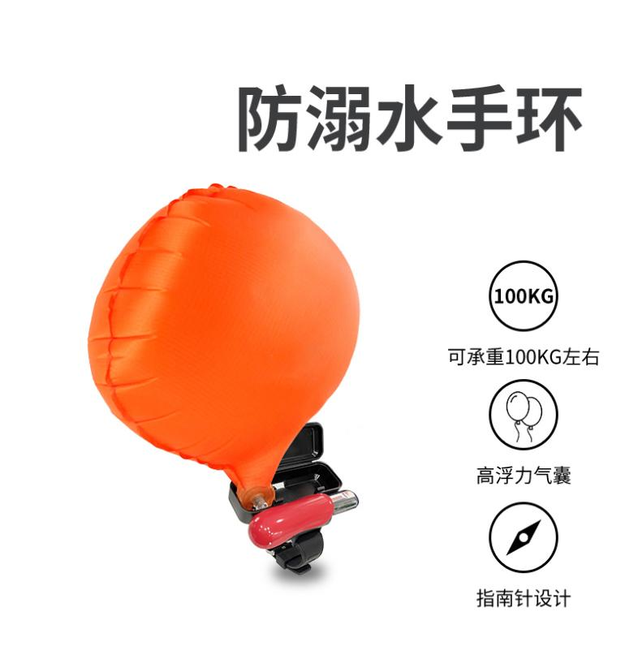

图 1 防溺水手环

深圳市浅水科技有限公司推出的“浅水小白”产品，通过判断佩戴者的入水状态，来判断是否有溺水风险，并且及时报警。

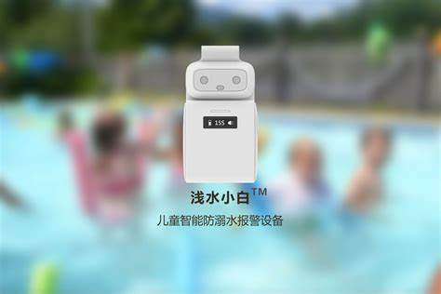

图 2 “浅水小白”防溺水设备

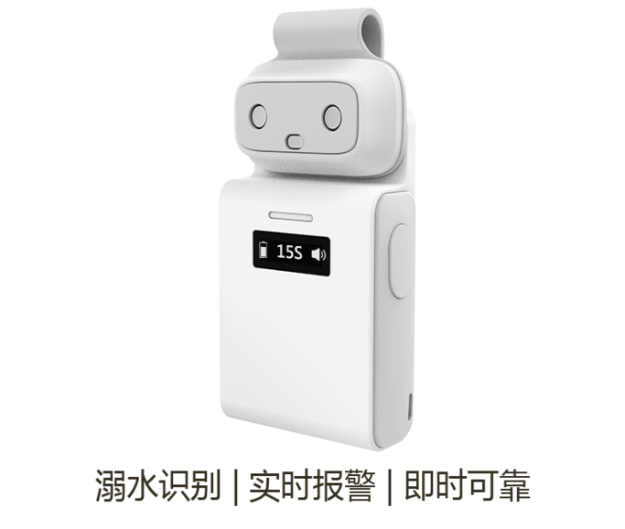

图 3 “浅水小白”防溺水设备

与市场上的竞品相比，本产品具有多标准判断识别溺水、实时报警、价格合理等优势特点。

（二）调研过程

本次调研主要通过：网上搜集资料、线下游泳馆调研。

为了快速掌握市场动态及竞争情况，调研团队通过行业报告、市场分析、社交媒体、产品评论、在线论坛等多种在线渠道收集了大量关于儿童防溺水智能泳帽头环的相关信息。包括主要竞争品牌的产品功能、价格、销售情况和市场定位；通过分析消费者评价和讨论，了解家长对儿童防溺水安全的关注点，以及对智能泳帽头环的需求；通过行业报告和新闻资讯，了解儿童安全用品和智能穿戴设备的市场趋势、技术创新、政策支持等；跟踪防溺水技术的发展，特别是智能穿戴设备在防溺水领域的应用。

这些资料为后续的线下调研提供了背景支持，帮助调研团队明确了目标用户的需求和市场潜力。

为深入了解目标市场，调研团队实地访问了多个游泳馆。此次调研的重点包括观察泳池安全管理情况，评估游泳馆的儿童安全防护措施，了解泳池的救生员、浮具、监控等安全设备；观察儿童使用情况，直接观察儿童在水中的行为，了解他们在游泳过程中可能遇到的危险情境；与游泳馆管理人员沟通，了解游泳馆对安全设备的使用需求，以及是否有意向采用智能防溺水泳帽头环等新兴产品。



图 4 实地调研记录

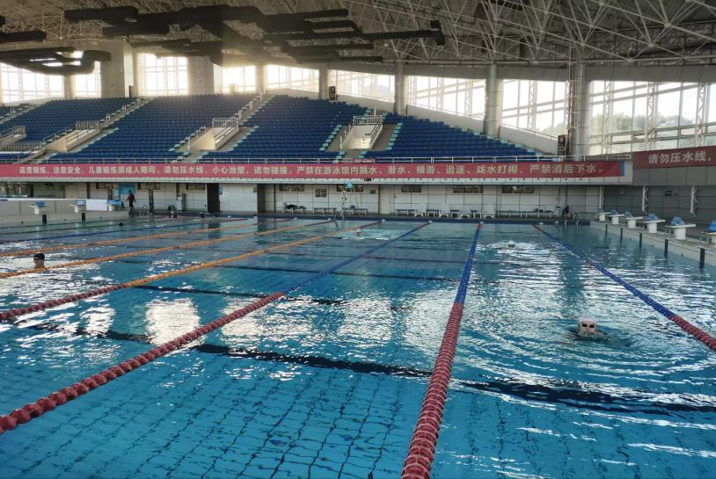

图 5 实地调研场景

通过实地调研，团队获得了宝贵的一线数据，进一步验证了市场上对智能防溺水设备的潜在需求。

调研过程中收集的数据通过定性分析进行了处理。得出了消费者对儿童防溺水智能泳帽头环的总体接受度、购买意向以及价格敏感度等关键信息；通过访谈和游泳馆实地调研，提炼出家长在选择安全产品时的核心需求，以及潜在市场的痛点和机会。

### 四、调研结果与分析

（一）数据分析与洞察

**1. 消费者需求和行为数据**

目标消费者群体分析

数据：调查样本的年龄、性别、家庭收入、地域分布等基本信息。

处理结果：通过对消费者群体的分析，可以确定主要目标群体（如学龄前儿童的家长、小学生家长等），以及潜在的市场规模。不同收入阶层、地区的需求差异有助于制定定价策略和推广计划。

家长对儿童安全设备的认知与需求

数据：家长对儿童溺水问题的关注度、对防溺水产品的认知程度、已购买过类似产品的比例、购买意愿。

处理结果：可以明确家长对儿童溺水安全的重视程度，以及智能泳帽头环作为防溺水产品的市场接受度。例如，如果家长普遍关注溺水问题但缺乏相关产品认知，那么需要加强市场教育与推广。

产品功能需求

数据：家长对防溺水智能泳帽头环的功能需求（如实时报警、GPS定位、健康监测、心率监测、数据记录等）。

处理结果：帮助确定产品的核心功能和附加功能。通过对功能偏好的分析，确定哪些功能最受目标群体青睐，从而优化产品功能的优先级。

**2. 竞争分析数据**

竞争产品特性和价格

数据：市场上现有竞争产品的功能、价格、品牌、消费者评价、销售渠道等。

处理结果：通过分析竞争对手的产品特性、定价策略和市场表现，可以帮助确定市场的竞争环境和自身产品的差异化竞争策略。比如，若竞争对手在价格上具有优势，则可以考虑通过功能创新、附加价值或者更好的用户体验来区分自己的产品。

市场占有率与销售数据

数据：主要竞争品牌的市场份额、销售量、增长率等。

处理结果：帮助评估市场的潜力和竞争激烈程度。如果某个品牌在市场上占据较大份额，说明消费者对该品牌有较高的信任，可能需要更多的市场教育和推广策略以打破市场壁垒。

消费者反馈与评价分析

数据：消费者对现有防溺水智能泳帽头环的反馈、产品优缺点、购买决策因素。

处理结果：可以了解产品的痛点和需求。例如，消费者可能反映某些泳帽头环的佩戴不舒适、功能不完整或价格过高，这些信息有助于在产品开发过程中进行优化。

**3. 市场趋势数据**

溺水事故发生率和儿童安全意识

数据：不同地区儿童溺水事故的发生率，家长对儿童安全的重视程度、参加游泳安全培训的人数等。

处理结果：可以帮助识别儿童溺水问题的严峻性，以及市场对防溺水产品的潜在需求。例如，如果某个地区溺水事故频发，家长对游泳安全的关注度高，那么这一地区的市场潜力就较大。

智能硬件产品市场增长趋势

数据：智能硬件如智能手表等智能穿戴设备在家庭和儿童市场的增长趋势。

处理结果：通过对智能硬件市场的趋势分析，可以预测儿童防溺水智能泳帽头环的市场前景。例如，如果智能穿戴产品在家庭用户中的普及率持续增长，那么智能泳帽头环的市场接受度和需求也将随之提升。

（二）结论与建议

**1.结论**

溺水是儿童意外伤害中导致死亡的主要原因之一，尤其在夏季游泳高峰期，家长对防溺水产品的需求强烈。在游泳教育和水上活动普及的背景下，儿童防溺水智能泳帽头环的市场潜力巨大。家长希望通过高科技手段保障孩子的安全。智能设备的普及使得家长更加愿意尝试智能产品来增强儿童的安全防护。

目前已有多家企业成功研发并推出了基于传感器技术的防溺水设备，技术上已具备较强的可行性。尤其是基于传感器（如压力传感器、加速度传感器、姿态传感器等）与智能报警机制的结合，能够实时监测儿童在水中的状况并及时报警，已能够有效解决溺水事件的及时预警问题。

随着市场需求的提升，多家企业开始进入儿童防溺水智能泳帽头环领域，市场竞争逐渐加剧。主要竞争者包括传统泳具品牌、智能硬件厂商以及科技公司。这些公司通过技术创新和品牌效应争夺市场份额。

不同品牌在技术创新上的投入存在差异，传感器的精准度、报警机制的反应速度、电池续航、佩戴舒适性等成为市场差异化竞争的关键。未来，能够提供更精准、更智能、用户体验更好的产品将占据市场主导地位。

家长群体对儿童智能安全设备尤其是儿童产品的价格较为敏感，价格的合理性是影响购买决策的重要因素。中低价位市场产品较受欢迎，但同时也要求产品具备较高的性价比。

**2.建议**

**强化核心安全功能，提升防溺水检测的准确性和实时性，增加用户的信任度。**

* 进一步优化水下压力传感器和加速度传感器的精度，提高溺水预警的准确性，减少误差和漏报。
* 增加不同级别的警报机制，如温和警告与紧急警报相结合，提升紧急情况下的响应速度。
* 提高智能泳帽头环在不同水域环境下的稳定性和性能，确保在各种游泳环境中的可靠性。

**增强附加功能，增加产品的多功能性，提升市场竞争力。**

* 增加GPS功能，家长可以通过手机应用实时定位孩子的位置，监控游泳时的安全状态。
* 集成心率监测等健康功能，不仅关注溺水防护，还能实时监测孩子的身体状况，提升产品的综合价值。
* 提供游泳运动数据统计，如游泳时长、泳姿分析等，增加产品的娱乐性和健康追踪功能，吸引更多家庭用户。

**改善舒适性与设计，提升佩戴舒适度，使产品适应儿童的生理特点。**

* 确保智能泳帽头环轻便舒适，采用软性硅胶或弹性材料，避免长时间佩戴带来的不适感。
* 根据不同年龄段儿童的喜好，推出丰富的颜色和款式，提升产品的吸引力，尤其是对小年龄段儿童。
* 优化帽子的防水性能，确保在水中长时间使用不受损坏，提升产品的使用寿命。

**在竞争激烈的市场中脱颖而出，建立独特的品牌优势。**

* 通过持续的技术创新，如增强传感器的准确性、提升报警机制的响应速度、加入如实时视频监控、气泡检测等更多智能功能，打造独特的技术壁垒。
* 将品牌定位为“儿童水上安全专家”，突出产品的安全性、可靠性和科技感，吸引注重质量和安全的家长。

**通过合理的定价策略扩大市场份额。**

* 根据产品功能的不同进行价格分层，满足不同消费者的需求。
* 在季节性高峰推出折扣、优惠券或团购活动，吸引更多家长购买。

## 附 录

### 参考来源

1. 市场研究报告

Statista (https://www.statista.com/): 提供全球智能穿戴设备、儿童安全市场的统计数据和行业分析报告。

Nielsen (https://www.nielsen.com/): 提供消费者行为、产品需求、市场趋势等相关报告，适合了解家长群体对儿童安全设备的需求。

Euromonitor (https://www.euromonitor.com/): 提供详细的消费品市场研究，尤其是在儿童产品和智能穿戴设备领域。

2. 行业协会与政府机构报告

世界卫生组织 (WHO) (https://www.who.int/): 提供全球儿童溺水率、儿童安全等领域的统计数据和报告。

中国疾病预防控制中心 (CDC) (http://www.chinacdc.cn/): 提供有关儿童安全、溺水防护等公共卫生领域的报告和数据。

3. 消费者与产品评价网站

Amazon (https://www.amazon.com/): 购物网站，可以查看防溺水智能泳帽类产品。

Taobao(https://www.taobao.com/)：购物网站，可以查看防溺水智能泳帽类产品。

4.相关竞品官网及展示页

深圳浅水科技有限公司：<http://www.seenwater.com/>

### 用户数据

（1）基本人口统计信息

年龄：用户的年龄或年龄段。

性别：用户的性别分布。

地理位置：用户所在的城市、区域、国家或地区。

职业/行业：用户的职业或行业背景。

教育水平：用户的最高学历和教育背景。

收入水平：用户的收入范围或消费水平。

婚姻状况：用户是否已婚、是否有子女等。

家庭结构：如家庭成员数目，是否有儿童等。

（2）心理特征

兴趣爱好：用户的兴趣领域、爱好、休闲活动等。

价值观与态度：用户的社会价值观、生活态度等。

消费偏好：用户偏好的产品类别、品牌、购买决策因素。

生活方式：如用户的购物方式、娱乐偏好、社交习惯等。

（3）行为特征

购买行为：用户的购买频率、金额、购买周期、购买渠道等。

产品使用行为：用户对产品的使用频率、使用时长、使用习惯等。

浏览习惯：用户在互联网上的浏览历史、点击行为、搜索偏好等。

社交媒体行为：用户在社交媒体上的活跃度、互动行为等。

设备使用习惯：使用的设备类型（手机、电脑、平板等）及操作系统。

（4）技术与渠道接触信息

访问渠道：用户通过哪些渠道（官网、社交平台、电商平台等）接触到产品或服务。

数字行为：用户的设备偏好、访问频次、浏览路径等。

互动方式：用户与品牌互动的方式，如电子邮件、短信、客服通话等。

（5）用户需求与痛点

需求分析：用户对产品或服务的需求、痛点、期望值等。

问题反馈：用户提出的建议、投诉、意见等，帮助理解他们的需求。

（6）客户生命周期信息

客户生命周期阶段：是潜在客户、活跃客户还是流失客户。

客户忠诚度：客户的复购频率、推荐指数（NPS）、忠诚度等。

本次调研用户画像相关数据表

|  |  |  |
| --- | --- | --- |
| **画像维度** | **描述** | **数据来源** |
| **年龄** | 30-45岁（家长占比65%）6-12岁（儿童占比35%） | **统计数据** |
| **性别** | 男性（40%）女性（60%） | **统计数据** |
| **地理位置** | 一线城市（占比50%）二线城市（占比35%）三线城市及以下（占比15%） | **地理信息收集** |
| **收入水平** | 5-10K（30%）10-20K（40%）20K及以上（30%） | **交易数据** |
| **购买渠道** | 在线电商平台（占比70%）线下商店（占比30%） | **购买渠道分析** |
| **产品关注点** | 安全性（80%）舒适性（60%）价格（50%）外观（40%） | **用户调查** |
| **使用场景** | 夏季家庭度假、游泳训练课程、海滨度假区 | **用户行为分析** |
| **教育程度** | 大专及以上（85%）高中及以下（15%） | **统计数据** |
| **品牌偏好** | 对知名品牌（如安踏、李宁等）的偏好（55%）对小众品牌（45%） | **品牌调查** |

表 1 用户分析数据表

### 调查人员

**1.调研人员**

|  |  |
| --- | --- |
| **姓名** | **专业** |
| 石毅 | 机器人与智能装备 |
| 方子楠 | 工业设计 |
| 吴梓滔 | 计算机科学与技术 |
| 戈敏融 | 通信工程 |
| 徐闻璐 | 计算机与电子通信 |

**2.团队背景与经验**

本次调研团队具有跨学科的专业背景，成员分别来自计算机科学与技术、通信工程、机器人和智能装备及工业设计等多个专业，能够从多个维度提供深刻的市场洞察。团队成员曾有完成多个大型市场调研项目，涵盖消费品、电子产品、儿童用品等多个领域，具有丰富的市场调研和行业分析经验。